Музыкальный магазин «Камертон»

Руководство пользователя

Информационная система «Камертон». Часть 1: Web-приложение
Версия 1.0.0

Выполнил: студент группы [XX-XX] [ФИО]
Содержание
1. Введение 2
2. Вход в систему 2
3. Работа с каталогом инструментов 3
4. Работа с клиентами 4
5. Оформление заказа 5
6. Работа с отчётами 7
7. Частые вопросы (FAQ) 8
8. Техническая поддержка 8

1. Введение
Информационная система «Камертон» ведёт учёт инструментов, клиентов и заказов музыкального магазина: покупки, проката и ремонта. Работать с ней можно из браузера, ничего устанавливать не нужно.
Система рассчитана на три роли: менеджер ведёт каталог и клиентов и оформляет заказы; администратор, кроме того, заводит учётные записи сотрудников; директор смотрит отчёты.
Для работы нужны браузер (Chrome, Edge, Firefox или Яндекс Браузер), адрес сервера http://127.0.0.1:8000/ и учётная запись — логин и пароль выдаёт администратор.

2. Вход в систему
1. Откройте в браузере адрес http://127.0.0.1:8000/admin/.
2. Введите логин в поле «Имя пользователя» и пароль в поле «Пароль» (рисунок 1).
3. Нажмите «Войти».
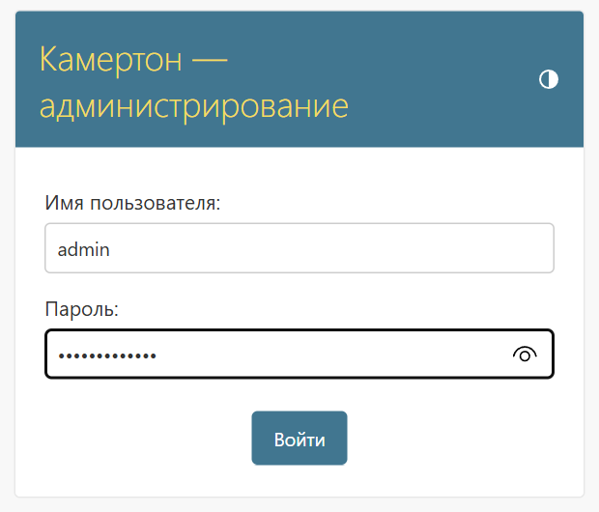
Рисунок 1 — Окно входа в систему
Откроется главная страница (рисунок 2). Название раздела открывает список записей, ссылка «Добавить» — форму новой записи; вверху справа — «Изменить пароль» и «Выйти».
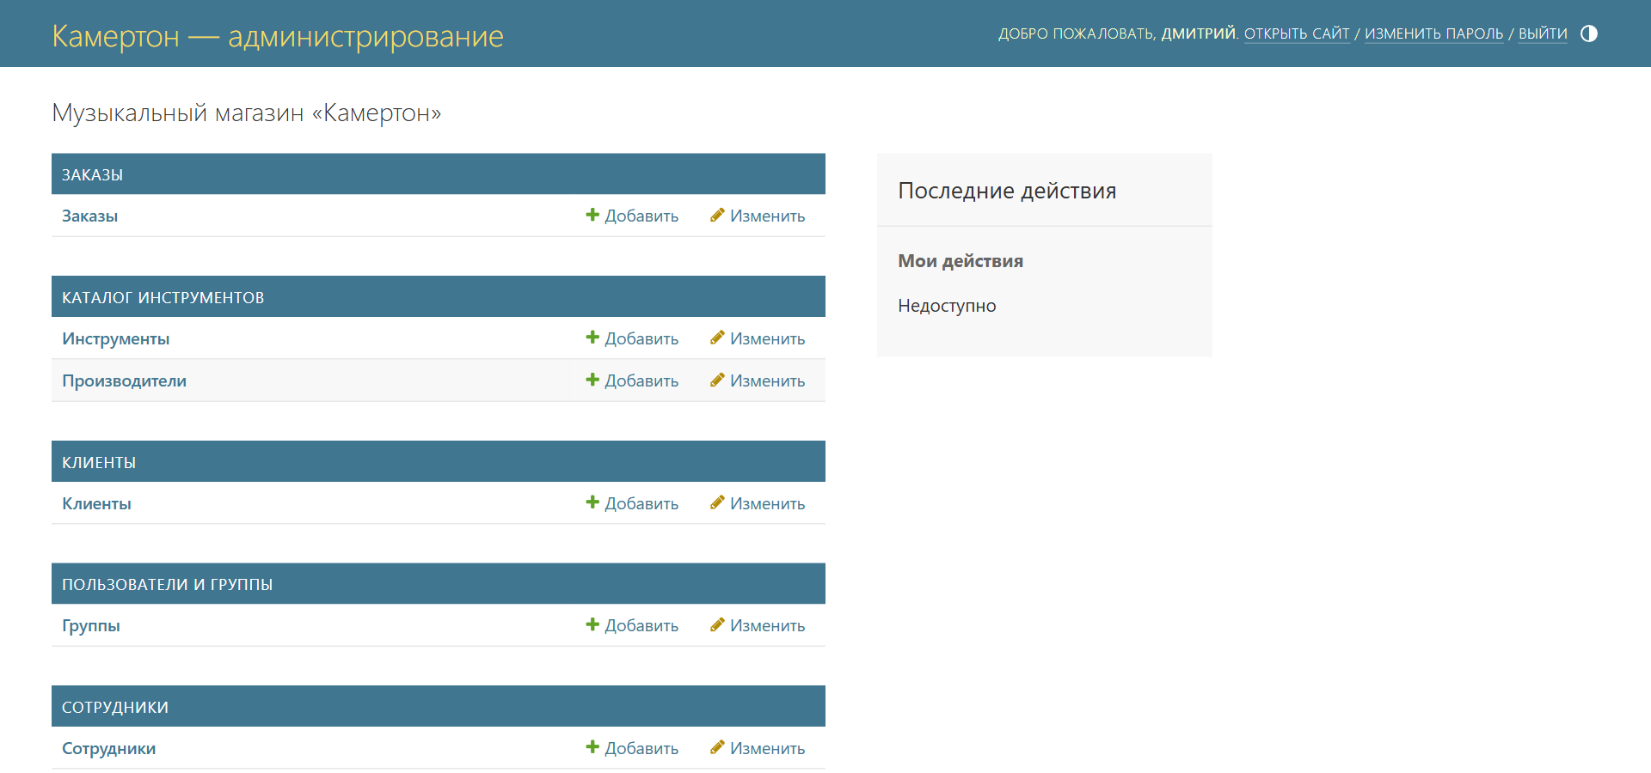
Рисунок 2 — Главная страница системы

3. Работа с каталогом инструментов
Просмотр. Выберите на главной странице «Инструменты». В таблице видны производитель, модель, категория, год, цена и статус (рисунок 3). Нажмите на производителя в строке, чтобы открыть карточку инструмента.
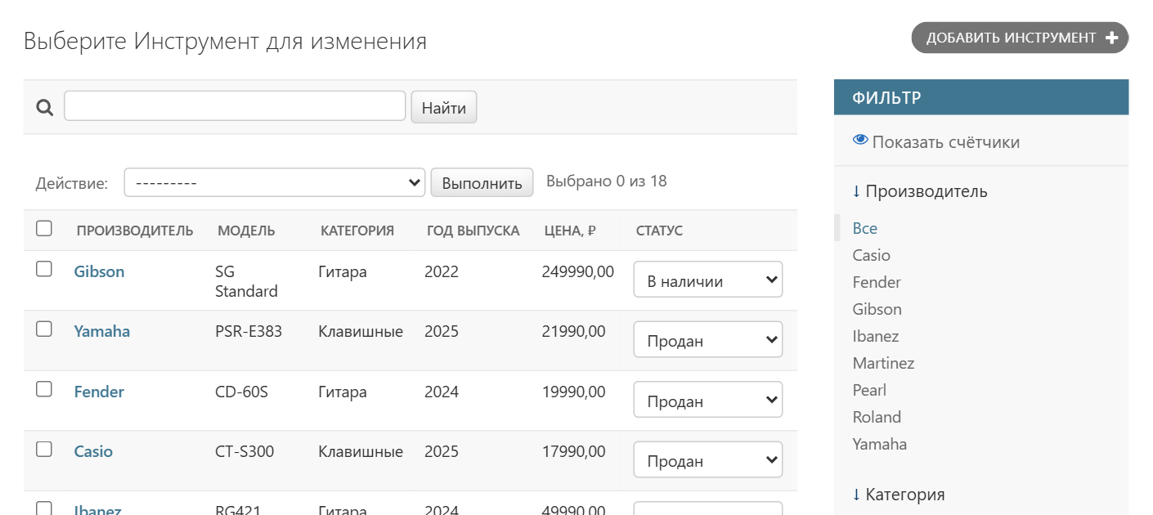
Рисунок 3 — Список инструментов
Фильтр и поиск. Панель «Фильтр» справа отбирает инструменты по производителю, категории и статусу; фильтры можно сочетать (рисунок 4). Ссылка «Сбросить все фильтры» возвращает полный список. Чтобы найти инструмент по модели или серийному номеру, введите их в строку над таблицей и нажмите «Найти».
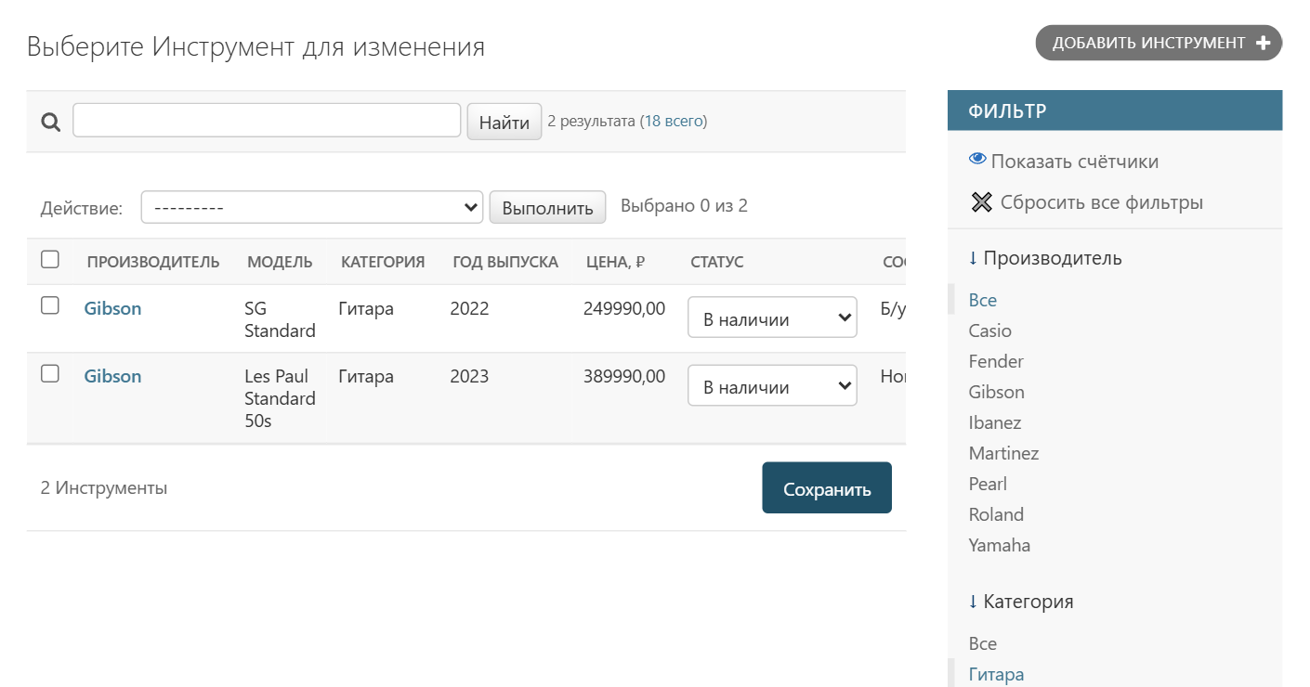
Рисунок 4 — Фильтр: категория «Гитара», статус «В наличии»
1. Чтобы добавить инструмент, в списке нажмите «Добавить инструмент».
2. Выберите производителя и заполните модель, категорию, год выпуска и цену (поля, выделенные жирным, обязательны). Серийный номер повторяться не может.
3. Оставьте статус «В наличии» и нажмите «Сохранить» (рисунок 5).
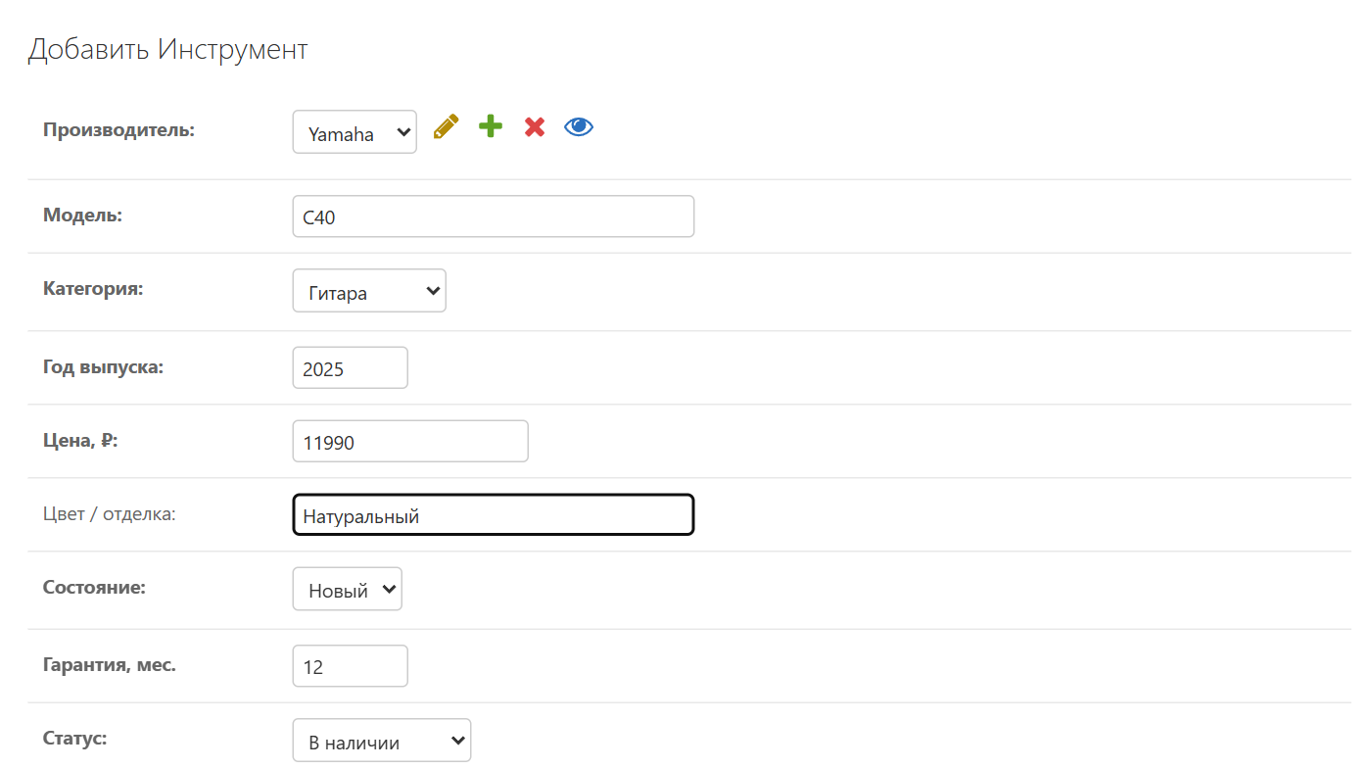
Рисунок 5 — Форма добавления инструмента
Статусы. «В наличии» — инструмент на складе, его можно продать или выдать в прокат; «Забронирован» — оформлена покупка, инструмент отложен для клиента; «В прокате» — выдан клиенту; «Продан» — покупка завершена.
Быстрая смена статуса. Выберите значение в колонке «Статус» прямо в списке и нажмите «Сохранить» под таблицей. При продаже и прокате статус меняется сам (раздел 5).

4. Работа с клиентами
1. Чтобы добавить клиента, в строке «Клиенты» на главной странице нажмите «Добавить».
2. Введите ФИО и телефон (обязательные поля), при необходимости — email, паспорт, дату рождения и ответственного менеджера (рисунок 6).
3. Нажмите «Сохранить».
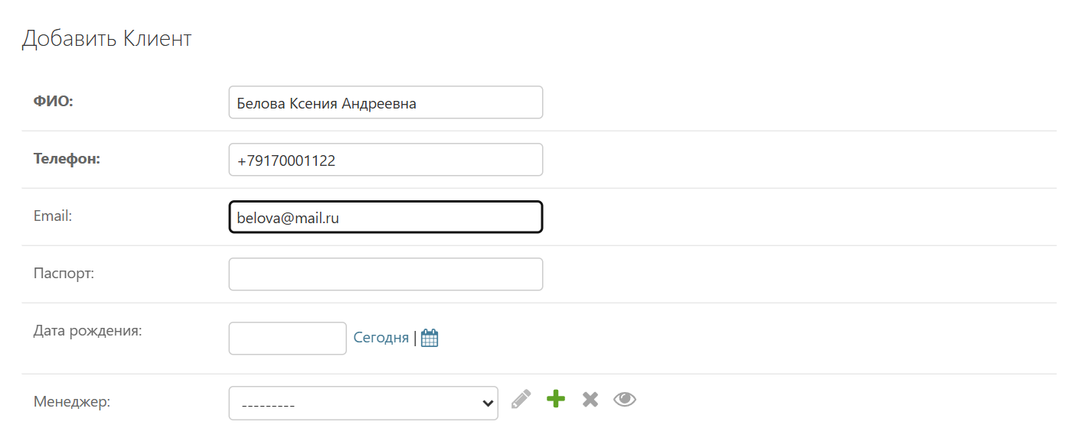
Рисунок 6 — Форма добавления клиента
Телефон у каждого клиента уникален: если номер уже есть в базе, карточка не сохранится и у поля «Телефон» появится ошибка. Тогда найдите существующего клиента.
Поиск. В списке «Клиенты» введите фамилию или телефон и нажмите «Найти» (рисунок 7).
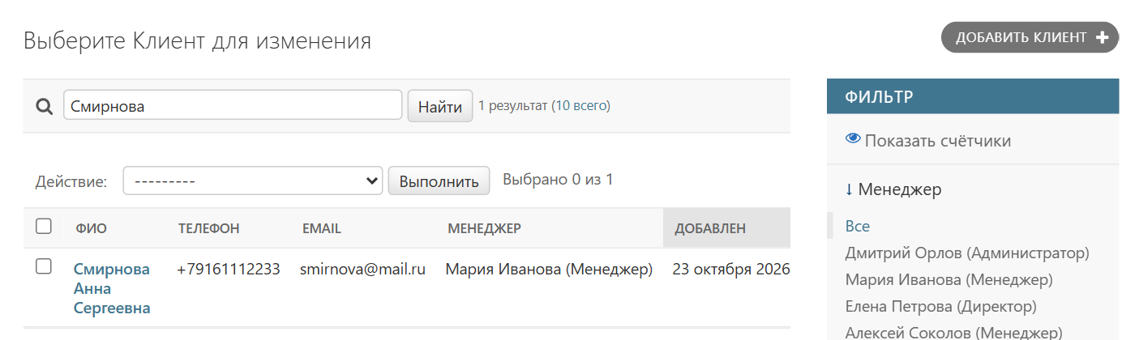
Рисунок 7 — Поиск клиента по фамилии
Редактирование. Нажмите на ФИО клиента, исправьте поля и нажмите «Сохранить».

5. Оформление заказа
Заказ бывает трёх типов: покупка, прокат и ремонт. Чтобы оформить заказ:
1. В строке «Заказы» на главной странице нажмите «Добавить».
2. Выберите клиента и инструмент. В новом заказе доступны только инструменты «В наличии».
3. Поле «Менеджер» заполнится автоматически — это вы.
4. Укажите тип заказа и сумму, статус оставьте «Новый», при необходимости добавьте комментарий (рисунок 8).
5. Нажмите «Сохранить».
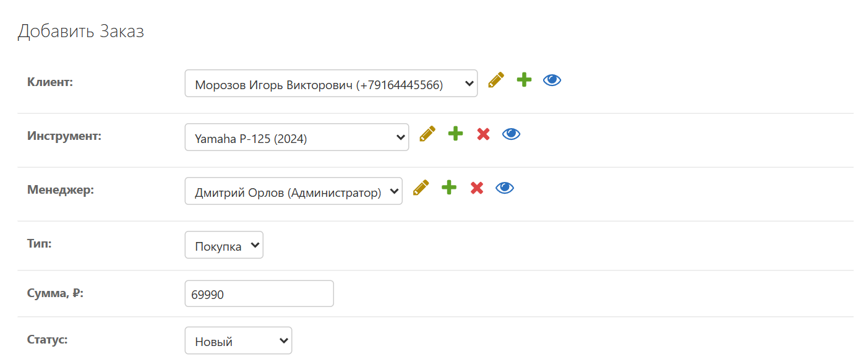
Рисунок 8 — Создание заказа на покупку
После сохранения инструмент при покупке становится «Забронирован», при прокате — «В прокате». Ремонт статус инструмента не меняет. Когда клиент подтвердил заказ, можно открыть его и выбрать статус «Подтверждён».
1. Чтобы завершить или отменить заказ, отметьте его галочкой в списке «Заказы».
2. В поле «Действие» выберите «Завершить выбранные заказы» или «Отменить выбранные заказы».
3. Нажмите «Выполнить» — появится сообщение, например «Завершено заказов: 1» (рисунок 9).
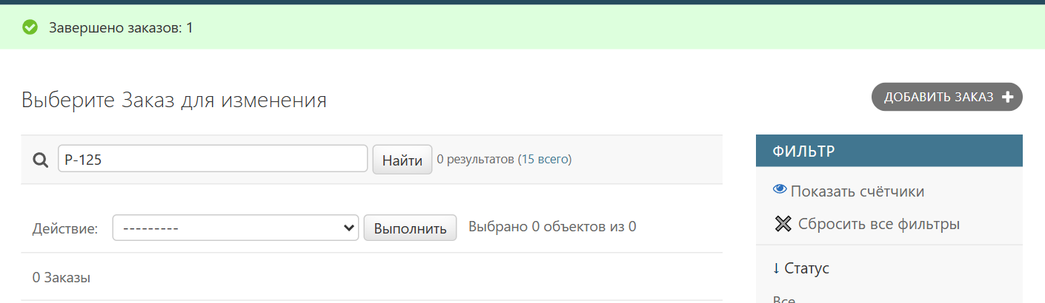
Рисунок 9 — Заказ завершён действием над списком
Что происходит с инструментом, показано в таблице 1 и на рисунке 10.
Таблица 1 — Статус инструмента по заказу
Тип заказа | После создания | После завершения | После отмены
Покупка | Забронирован | Продан | В наличии
Прокат | В прокате | В наличии | В наличии
Ремонт | не меняется | не меняется | не меняется
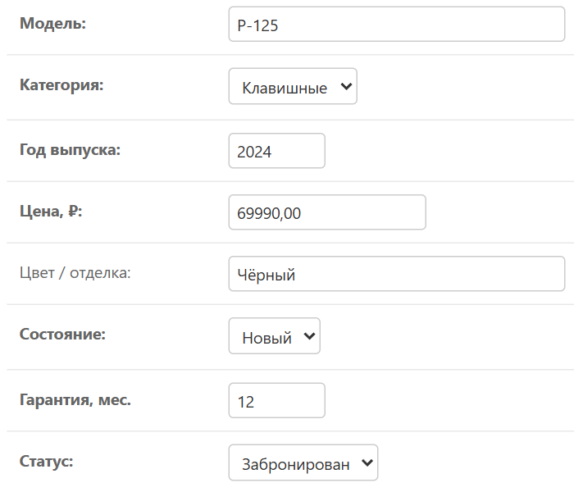 | 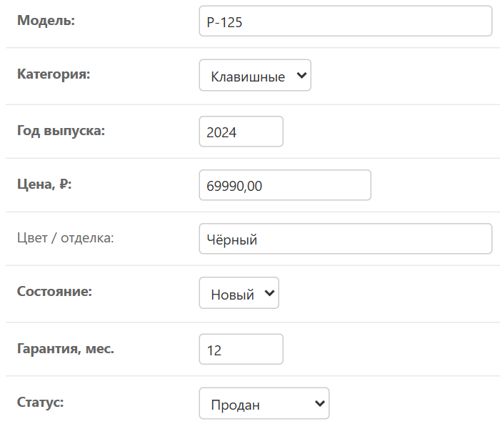
а) после оформления покупки | б) после завершения заказа
Рисунок 10 — Статус инструмента Yamaha P-125
Важно. Меняйте статус заказа на «Завершён» или «Отменён» только этими действиями. Если выбрать статус вручную в карточке заказа, инструмент свой статус не поменяет.

6. Работа с отчётами
1. Чтобы открыть дашборд, перейдите по адресу http://localhost:8501.
2. Введите свой логин и пароль (те же, что для входа в систему) и нажмите «Войти».
3. Слева выберите период: 7, 30, 90 или 365 дней.
Плитки (рисунок 11) показывают выручку, число продаж и средний чек за период, а также сколько инструментов сейчас в наличии и в прокате. Ниже — графики выручки по дням, топ-5 моделей, загрузки менеджеров и состояния склада.
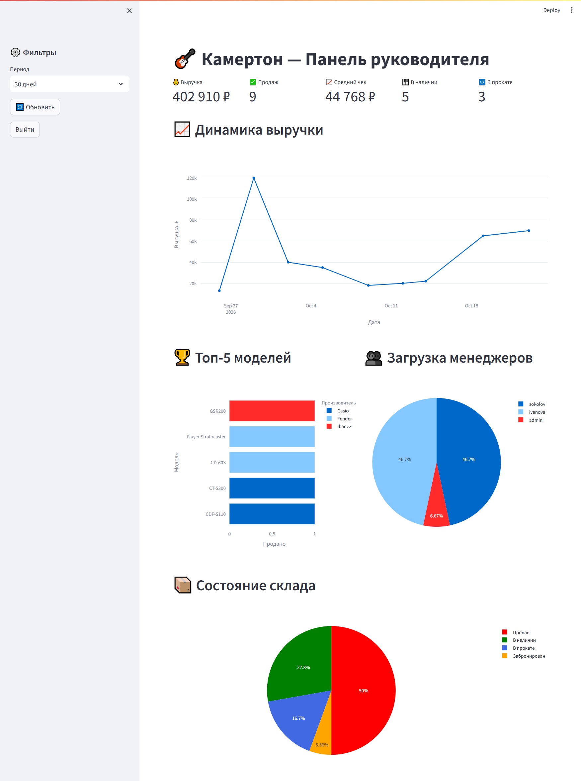
Рисунок 11 — Панель руководителя
Проверка KPI через API. Войдите в систему (раздел 2) и в той же вкладке откройте http://127.0.0.1:8000/api/reports/kpi/ (рисунок 12). Поля: revenue — выручка, sales_count — продажи, avg_check — средний чек, in_stock и in_rent — в наличии и в прокате, period_days — период (например, …/kpi/?days=7).
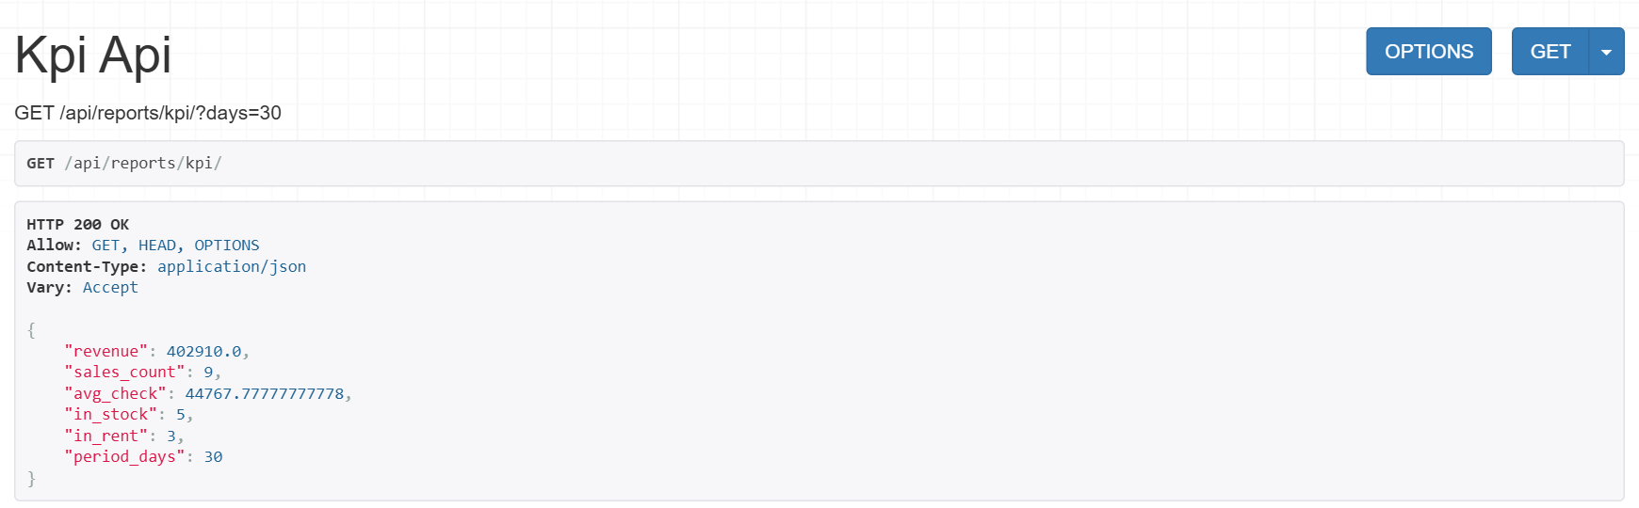
Рисунок 12 — Показатели KPI в браузере

7. Частые вопросы (FAQ)
Забыл пароль. Обратитесь к администратору — он задаст новый пароль в вашей карточке в разделе «Сотрудники».
Ошибка подключения. Сервер не запущен или нет сети. Проверьте адрес и сообщите администратору.
Инструмента нет в списке при создании заказа. В заказ попадают только инструменты «В наличии». Проверьте статус инструмента в каталоге.
Как выйти? Нажмите ссылку «Выйти» вверху справа.

8. Техническая поддержка
Администратор системы — Дмитрий Орлов, email admin@kamerton.ru, телефон +7 (495) 100-00-01. Сообщая об ошибке, укажите: что вы делали перед ней, адрес страницы, время, когда она возникла, и приложите скриншот экрана.

